Επανάληψη Ενότητας 1 «Πού είναι ο Άρης» (2)
ΟΝΟΜΑ: __________________________________
Παίζουμε το παιχνίδι χωρίζω και ενώνω με τον Ταζ και τον Μπαγκς Μπάνι!
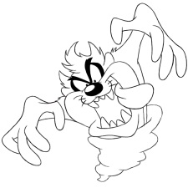
Εγώ ενώνω τα γράμματα!
Εγώ χωρίζω τα γράμματα!

Κάτω από τον Ταζ θα χωρίζεις τα γράμματα της λέξης! Κάτω από τον Μπαγκς Μπάνι θα τα ενώνεις!

Παράδειγμα:
πατάτα

χωρίζω! ενώνω!
π α τ ά τ α πατάτα

πάμε

χωρίζω! ενώνω!
_ _ _ _ _______
πιπίλα

χωρίζω! ενώνω!
_ _ _ _ _ _ __________

έλατο

χωρίζω! ενώνω!
_ _ _ _ _ __________
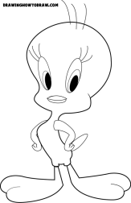
Κάνω το ίδιο παιχνίδι με τον Σιλβέστερ και τον Τουίτι, όμως αυτή τη φορά χωρίζω και ενώνω συλλαβές χτυπώντας παλαμάκια με τα χεράκια μου!
Εγώ ενώνω τις συλλαβές!
Εγώ χωρίζω τις συλλαβές!

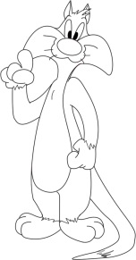
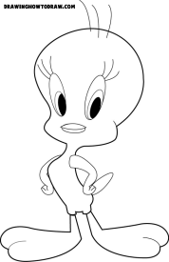
εμένα

χωρίζω! ενώνω!
___ ___ ___ _________
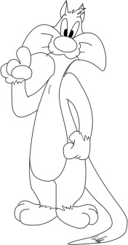
πάνα

χωρίζω! ενώνω!
___ ___ _________
πατάτα

χωρίζω! ενώνω!
___ ___ ___ __________

